深圳市2021年中考英语听说考试圆满结束
整理归属 深圳市招生考试办公室
发布日期 2021-05-16
来源 深圳市招生考试办公室官网
栏目 首页轮播
存档日期 2026-10-27
原文链接 https://szeb.sz.gov.cn/szzkw/qt/sylb/content/post_8959984.html
同文来源 https://szeb.sz.gov.cn/szzkw/zkgg/zkxx/content/post_8946040.html

5月16日下午，我市2021年中考英语听说考试圆满结束。考试历时两天，全市共设162个考点，考试实施过程井然有序，考点考务组织、考场服务及疫情防控等措施执行到位，考风考纪良好。
为确保中考英语听说考试的顺利实施，4月下旬市招考办组织所有报名考生与考点进行了全真模拟考试，全面了解各考点的设施设备运行情况，使考生及考务人员进一步熟悉考试环境与流程，做到正式考试前及时发现问题、解决问题，为考试顺利进行夯实基础。
为严格考试纪律与规范，5月12日召开了全市英语听说考务工作会议强调考务要求，特别是针对模拟考试中发现的不足进行了整改部署，并对全市各考点的系统操作员进行了技术培训，提升考试保障水平。
在坚持考试原则和纪律要求的基础上，市区各级教育部门坚持“为考生服务”的理念，为考生营造安心、舒心的考试环境。此外，还尽可能地为有特殊需求的考生提供必要便利，如为行动不便的考生提供专门通道进入考点、考场，并安排工作人员予以协助；为出水痘、肺结核的考生单独编排考场；允许残疾考生佩戴人工耳蜗等。
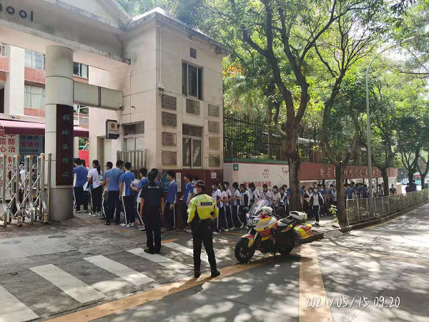
考生有序进场（照片由梅山中学考点提供）
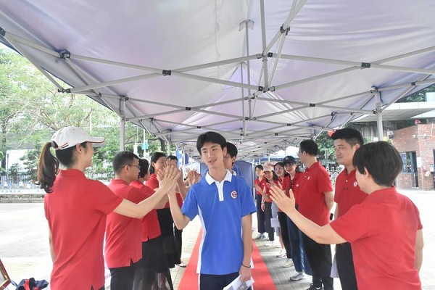
考生信心满满赴考（照片由罗湖中学考点提供）
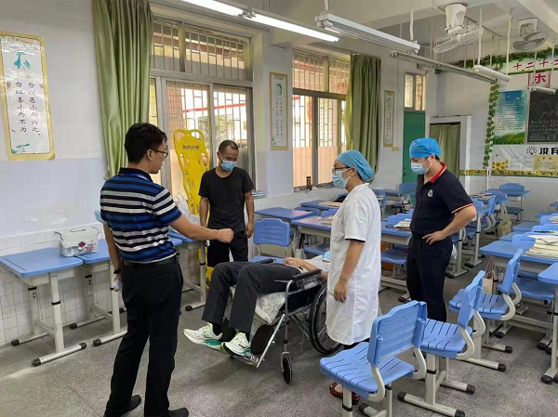
考点学校为行动不便的考生提供便利（照片由沙井中学考点提供）
原图分页 1/2
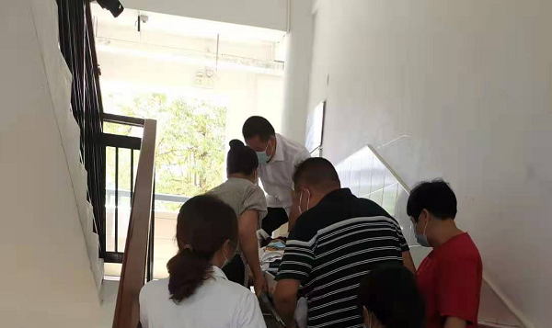
原图分页 2/2
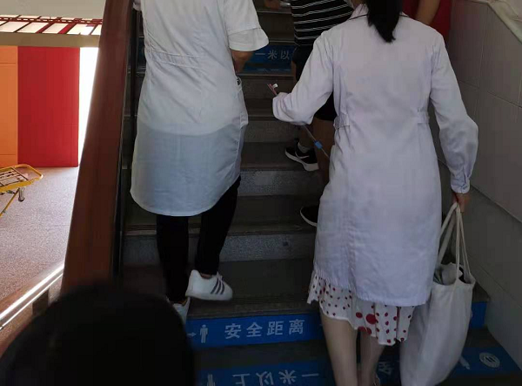
医护人员全程陪护（照片由海湾中学考点提供）
今年我市继续坚持高标准、严要求，做好常态化疫情防控工作，确保广大考生和考务工作者的身体健康。严格考前14天体温检测和健康监测，督促各考区考点做足口罩、消毒液等防疫物资储备，对考场麦克风统一加装防护套并做到“一人一用一换”。每场次结束后还会有考务人员对考场及考生使用过的键盘等设备进行清洁消毒，确保考试环境的健康卫生。
为给考生提供更优质稳定的考试环境，市招考办提前与卫生、疾控、公安、供电、生态环境等部门对考点及周边环境进行摸查整治，为考试提供专业保障，确保考点卫生清净、环境安全、供电稳定、网络畅通。
此次考试继续实行电子监控全过程录像，考生经有序安检入候考室、备考室，准备完成后入考场正式开考，组织管理严密高效。考试期间，市招考办组织了专门力量进行实时网上巡考，并组织多支飞行检查队伍进行全市巡考。
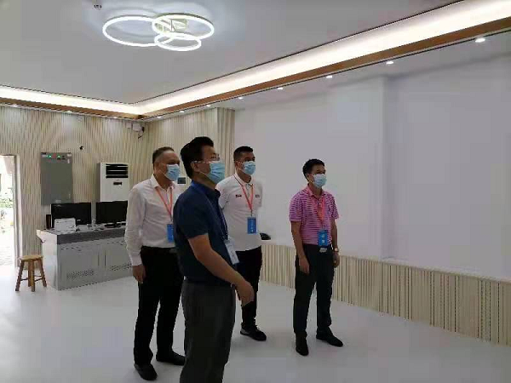
市招考办主任肖伟峰赴考点巡考
目前中考体育考试和英语听说考试均已完成，文化课统一考试将于6月26日至28日举行。市招考办在此温馨提示各位考生在复习备考的同时务必做好个人防护，注意劳逸结合和情绪调节，以良好心态和健康体魄迎接考试。
来源：深圳市招生考试办公室

